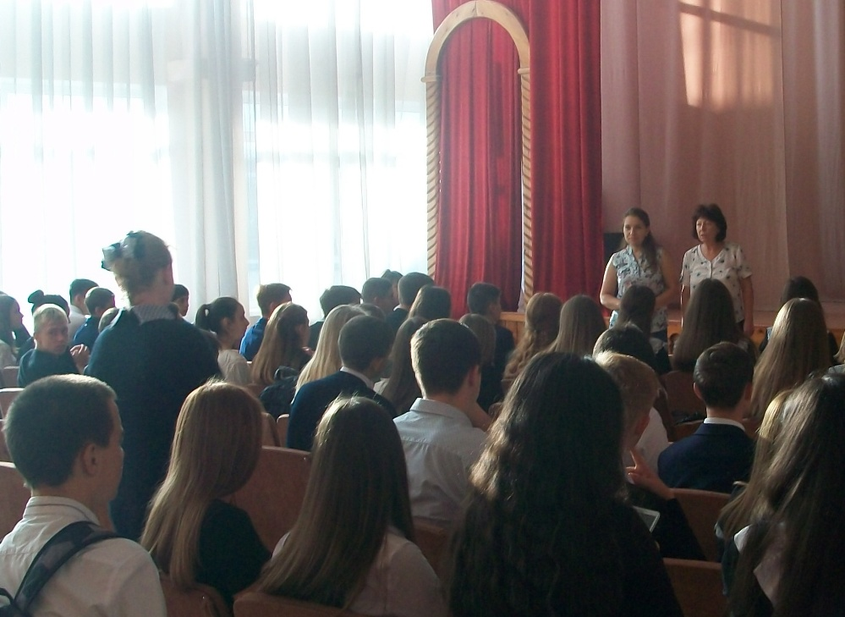 **Накануне** Международного дня мира и дня всеобщего прекращения огня и отказа от насилия, а это 17 октября работниками Центральной сельской библиотеки Кавказского сельского поселения был проведен пресс- час «Конфликты наших дней». В целом общественность верит в порядочность прессы и ожидает от средств массовой информации помощи в анализе действий правительства. Люди во время прочтения сообщений прессы или просмотра телепередач ощущают себя свидетелями событий. Так, информация, почерпну­тая из репортажей, меняет взгляды читателя на ту или иную войну. Журналисты описывают не только эпизоды войны, но и передают дух происходящего. Военный корреспондент несет ответственность за свое описание фактов и событий: оно должно быть честным и точным. С ребятами разобрали такие вопросы как, где и за что сегодня воюет человечество, рассмотрели градацию конфликтов. Сделали вывод, что самое страшное - это когда спорят по религиозным, этническим, политическим и иным причинам наши правители и впоследствии начинаются вооруженные конфликты. Итог - все единодушны в том, что мир на земле это лучшее что могли бы сделать наши главы.

